硕士研究生
中医学

寰枢关节紊乱模型大鼠延髓区域氧化还原指标的变化
袁英祥¹ 杨斌² 何宗保¹ 吕有奎² 吴子建^{1*†}
1 安徽中医药大学针灸推拿学院（230012）
2 安徽省总队医院康复理疗科（230041）
摘要：目的 观察寰枢关节紊乱大鼠延髓区域的氧化还原指标。方法 检测假手术、模型及恢复组三组组织超氧化物歧化酶（SOD）活性、丙二醛（MDA）相关信号、NOX蛋白及靶向RT-qPCR检测量；前两组第4周取材，恢复组第4周取出植入物、第8周取材。结果 第4周模型组SOD活性降低，MDA相关信号及NOX1、NOX4蛋白信号升高；恢复组后期数值与模型组存在差异。结论 模型伴延髓区域生化指标改变，现有设计不能确定植入物取出的特异性效应。
关键词：寰枢关节；延髓；超氧化物歧化酶；丙二醛；氧化应激
颈部关节异常与整体生理功能的联系，是中医骨伤与推拿基础研究可关注的问题。通过动物模型测量中枢生化指标，可为这一联系提供可检验的研究线索。既往研究发现，寰枢关节错位模型大鼠血压升高^{⁠[1]}，同系列实验还观察了延髓头端腹外侧区（RVLM）的血管紧张素Ⅱ及其受体^{⁠[2]}，但该模型的延髓氧化还原变化仍需进一步描述。
RVLM参与交感缩血管活动及血压调节^{⁠[3,4]}。既往高血压模型研究提示，局部抗氧化防御减弱、NADPH氧化酶及线粒体功能变化可能参与其中^{⁠[5-7]}。近期应激性高血压研究也将RVLM氧化应激与神经元兴奋性联系起来^{⁠[8]}。NOX1和NOX4具有不同的定位与调控特点^{⁠[9]}，而超氧化物歧化酶（SOD）活性、丙二醛（MDA）相关信号可从不同侧面反映组织氧化还原状态^{⁠[10]}。本研究检测含RVLM及邻近延髓的组织块，重点比较第4周模型与假手术大鼠，并单列第8周恢复组的观察结果。

1 材料与方法

1.1 实验动物与分组
动物饲养与实验操作遵循安徽中医药大学机构规范，经该校动物伦理委员会批准（AHUCM-rats-2022032）。雄性Wistar大鼠约12周龄、体重约250 g，购自安徽医科大学实验动物中心。单笼饲养，温度22±1 ℃、相对湿度60%、12 h光暗交替，自由摄食饮水，适应性饲养1周。采用雄性动物以与既往模型研究保持一致。
初始60只大鼠以随机数字法分为假手术10只和造模50只。造模术中死亡6只、术后死亡3只；41只存活者中7只植入物脱落，34只在位。筛选后30只成功造模大鼠随机分配至模型、恢复和颈上交感神经节切除组，各10只，余4只备用。本稿纳入假手术、模型、恢复三组。生化及逆转录实时定量PCR（RT-qPCR）各取6只/组，蛋白质免疫印迹（WB）取3只/组，均按单只动物独立处理，不跨动物混样。未事前指定单一主要终点或作样本量计算，盲法未见记录。研究者确认了生物学重复及靶标与内参的同鼠配对，但现有资料不能重建不同检测间的动物重叠关系，故不作跨指标相关分析。

1.2 造模与取材
经前颈入路向左侧寰枢关节置入S形铝制植入物；假手术组仅暴露关节。以植入物在位、影像显示关节不对称且齿状突与侧块间距左右差＞0.05 mm，以及第4周收缩压较基线升高≥20%并达平台作为造模成功条件。恢复组于第4周再次暴露关节并取出植入物。植入物位置与关节形态以数字化X线摄影评估，收缩压采用尾套法测量；同系列血压资料已发表^{⁠[2]}，本文不重复报告。
造模、植入物取出及终末取材采用2%异氟烷吸入麻醉，流量1 L/min，通过呼吸和反射监测麻醉深度。术后青霉素钠40万～80万U/kg肌注，每日1次，共3 d。未使用术后镇痛药，专项理由或授权未留存。术后前3 d每日观察饮食、活动及伤口，之后每周2～3次。
假手术与模型组第4周终末取材；另行分配的恢复组第8周取材，未设同期保留植入物的模型组或二次手术假手术对照。腹主动脉采血后以过量异氟烷处死，确认自主呼吸停止、无可触及心搏且伤害性回缩反射消失后取脑干。双侧组织块合计约100 mg/只，包含RVLM及邻近延髓，并非纯RVLM核团。

1.3 生化检测
组织液氮研磨，以含1 mmol/L PMSF的RIPA裂解液冰上裂解、离心，取上清并以BCA法测蛋白。SOD采用WST-1试剂盒（A001-3），37 ℃反应20 min，用RT-6000酶标仪于450 nm读取吸光度，以U/mg蛋白表示。MDA采用TBA试剂盒（A003-1），95 ℃反应40 min，冷却离心后于530 nm检测，以10 nmol/mL标准换算并按蛋白归一化，以nmol/mg蛋白表示。因TBA反应缺乏化学特异性，本文称“MDA相关信号”，不直接等同于特异的脂质损伤^{⁠[10]}。

1.4 分子检测
TRIzol提取RNA，经PrimeScript RR047A去除基因组DNA并逆转录。PikoReal 96系统进行SYBR扩增：95 ℃ 1 min；40个循环，每循环95 ℃ 20 s、60 ℃ 1 min，随后以0.2 ℃步进作60～95 ℃熔解分析。靶标与β-actin各测1次，无技术重复。按同一动物配对Cq计算ΔCq，将2^{−ΔCq}除以同一靶标假手术组6份样本2^{−ΔCq}的算术均值作归一化。扩增效率和内参稳定性未验证，未能查得无模板及无逆转录对照记录，熔解谱异质且产物身份未验证，故仅报告Nox1/Nox4靶向检测量^{⁠[11]}。
WB采用10% SDS-PAGE及PVDF膜，5%脱脂奶粉封闭2 h，NOX1（bs-3682R）、NOX4（bs-1091R）抗体均为1∶1000，4 ℃孵育过夜，HRP二抗1∶20000。经JS-1070P化学发光成像后以ImageJ测量条带，β-actin作上样参照。每组3只，展示代表条带及原始汇总图。

1.5 统计学方法
以大鼠为实验单位，数据以均值±样本标准差表示。生化和RT-qPCR提供的数据均纳入分析，未剔除离群值或插补缺失值。生化采用Welch方差分析及Games–Howell比较，每项指标内3次比较校正，未作跨指标校正。RT-qPCR以ΔCq作双侧Welch t检验，按原6靶标、18次比较家族作Holm校正，本稿报告其中Nox1/Nox4。WB沿用原实验报告的单因素方差分析及事后比较，未独立重算。P＜0.05为差异有统计学意义；恢复组比较属于独立终末组比较。

2 结果

2.1 第4周生化指标
模型组SOD活性为0.564±0.072 U/mg蛋白，低于假手术组1.122±0.072 U/mg蛋白，降幅约49.7%；组间差值−0.558 U/mg蛋白，95%置信区间−0.672～−0.443。MDA相关信号为0.349±0.034 nmol/mg蛋白，高于假手术组0.095±0.017 nmol/mg蛋白；差值0.253 nmol/mg蛋白，95%置信区间0.209～0.298。两项校正P均＜0.001，见图1。
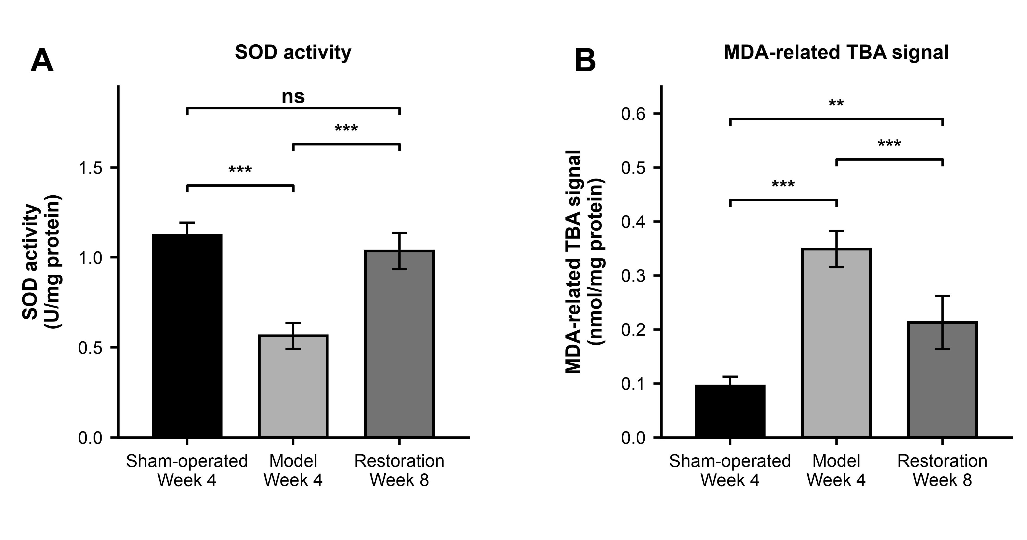
图1 延髓区域组织SOD活性与MDA相关信号
A：SOD活性；B：MDA相关TBA信号。每组6只，均值±SD。假手术、模型第4周取材，恢复组第8周取材。Games–Howell校正比较，**P＜0.01，***P＜0.001，ns为不显著。不同终末时间的比较不能分离植入物取出的效应。

2.2 NOX蛋白与靶向检测量
原WB分析显示，模型组NOX4和NOX1蛋白信号均高于假手术组（均P＜0.001），见图2。Nox1靶向检测量分别为1.459±0.156和1.000±0.134，校正P＝0.0037；Nox4分别为2.902±0.558和1.000±0.233，校正P＝0.0001。这些PCR量值不作已确认的转录本丰度解释。
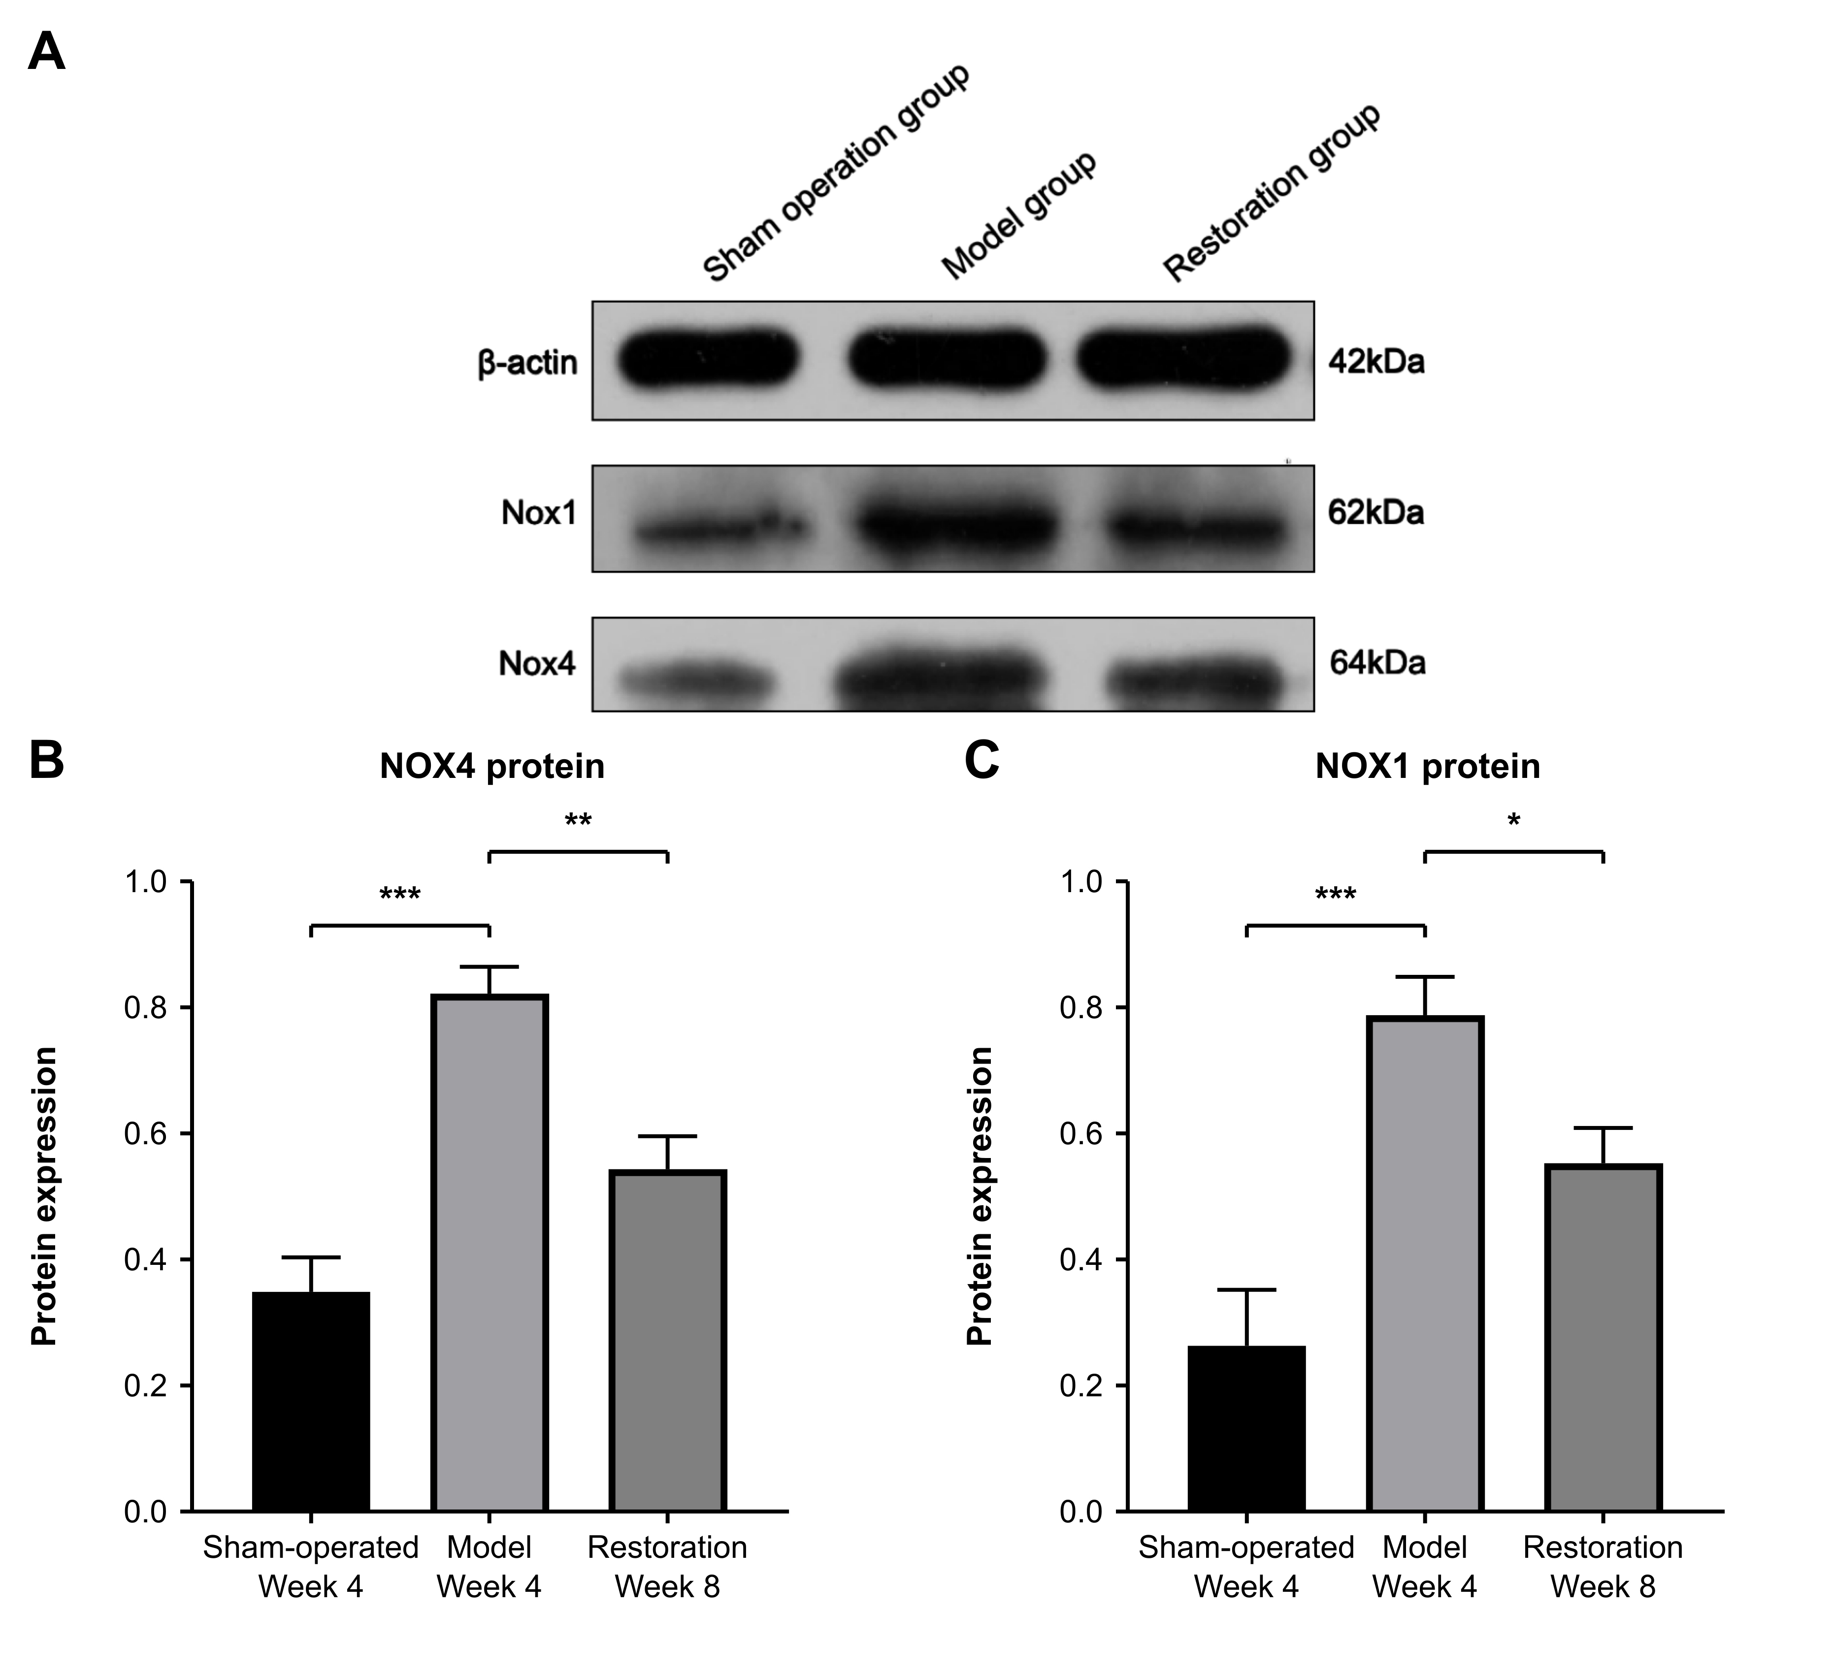
图2 延髓区域NOX1与NOX4的WB观察
A：代表性条带，左至右为假手术、模型及恢复组；β-actin为上样参照。B：NOX4；C：NOX1。每组3只，均值±SD，保留原分析的比较及标记，*P＜0.05，**P＜0.01，***P＜0.001。取材时间同图1。

2.3 第8周恢复组观察
恢复组SOD活性为1.035±0.101 U/mg蛋白，MDA相关信号为0.213±0.049 nmol/mg蛋白；与第4周模型组比较，前者较高、后者较低（校正P均＜0.001）。与第4周假手术组比较，SOD差异无统计学意义（P＝0.2534），MDA相关信号仍较高（P＝0.0033）。
恢复组Nox1、Nox4靶向量分别为1.180±0.090和1.645±0.227，低于模型组（校正P分别为0.0139、0.0037）。原WB结果显示恢复组NOX4、NOX1信号低于模型组（分别P＜0.01、P＜0.05）。上述均为不同终末时间的组间观察，不能视为同一动物的前后变化。

3 讨论
本研究发现，第4周模型大鼠延髓区域SOD活性降低，MDA相关信号升高，并伴NOX蛋白信号增高。总SOD活性反映组织抗氧化酶的功能状态，但本检测不能区分其亚型，也不能判断活性降低来自蛋白含量变化还是其他过程。TBA反应信号提供氧化相关生化信息，其升高本身不足以确证脂质损伤。两项测量应结合检测原理解释；与既往RVLM相关研究相衔接^{⁠[5-8]}，这些观察为该颈部关节模型补充了中枢生化特征。但取材包含邻近延髓，不能把变化限定到RVLM、某类神经元或某一细胞来源。
既往自发性高血压模型中，RVLM局部抗氧化酶基因转移可降低动脉压^{⁠[5]}；AngⅡ相关NADPH氧化酶信号及线粒体过程也可能影响该区域氧化还原状态^{⁠[6,7]}。然而，这些干预证据来自其他模型，不能直接推定本模型具有同样机制。同系列AngⅡ/AT1受体研究^{⁠[2]}仅提供生理背景，本研究尚未将中枢生化变化与交感输出或血压变化建立功能联系。
NOX蛋白增多不等同于酶活性增强。NOX1和NOX4的调控方式不同^{⁠[9]}，且NOX4在某些血管模型中具有保护作用^{⁠[12]}。本研究未测NOX活性，亦无亚型特异性干预，不能建立NOX介导的因果机制。PCR结果与模型组生化变化方向相伴，但特异性及效率验证不足，不能据此确认基因表达改变。
恢复组后期SOD均值接近假手术组，但“不显著”并不等于已经正常化。第4周与第8周之间的时间、年龄变化、模型自然演变及再次麻醉手术均可能影响结果，现有设计不能分离植入物取出的特异性作用。另有14/18个SOD抑制率处于厂家建议预试验优化区间之外；该区间并非绝对有效性阈值，但数值仍需谨慎解释。蛋白归一化有助于按总蛋白量比较样本，但不能消除取材范围、细胞组成及反应体系带来的偏差。不同指标方向一致，也不能代替各项检测的特异性验证。样本量较小、未确认盲法及动物—样本对应记录不完整，也限制了偏倚评估。未使用术后镇痛可能影响动物福利，并带来疼痛或应激对指标的干扰。
从中医骨伤与推拿基础研究的角度，本模型可用于提出颈部局部结构与整体调节功能之间的可测量问题。本实验采用手术置入和取出植入物，未实施推拿或中药干预，不能据此证明临床治疗有效。后续宜在同期对照、规范围术期照护和取材定位基础上，结合交感活动记录与细胞定位检测，检验区域生化变化的功能意义。

4 结论
寰枢关节紊乱模型伴第4周延髓区域SOD活性降低及MDA相关信号升高，NOX蛋白信号为伴随观察。恢复组后期结果不构成植入物取出疗效的因果证据，现有分子检测亦不足以确定NOX介导机制。
投稿情况：本研究英文稿已投稿Physiological Research，发表时间未定。同系列血压资料已见相关报告^{⁠[2]}，本文不作为新增结果报告。
利益冲突：作者声明无利益冲突。
人工智能工具使用说明：Codex（OpenAI；CLI 0.162.0-alpha.17.2）辅助中文文稿整理、语言编辑与数据核对，作者对最终内容承担全部责任。
参考文献
[1] He ZB, Lv YK, Li H, et al. Atlantoaxial misalignment causes high blood pressure in rats: a novel hypertension model. Biomed Res Int 2017;2017:5986957.
[2] Lv YK, Wu ZJ, Yang B, et al. Expression of angiotensin II and angiotensin II type 1 receptor in rostral ventrolateral medulla in a rat model of atlantoaxial joint disorder-induced hypertension. Bull Exp Biol Med 2026;181:546-550.
[3] Morrison SF, Milner TA, Reis DJ. Reticulospinal vasomotor neurons of the rat rostral ventrolateral medulla: relationship to sympathetic nerve activity and the C1 adrenergic cell group. J Neurosci 1988;8:1286-1301.
[4] Wenker IC, Abe C, Viar KE, et al. Blood pressure regulation by the rostral ventrolateral medulla in conscious rats: effects of hypoxia, hypercapnia, baroreceptor denervation, and anesthesia. J Neurosci 2017;37:4565-4583.
[5] Chan SHH, Tai MH, Li CY, et al. Reduction in molecular synthesis or enzyme activity of superoxide dismutases and catalase contributes to oxidative stress and neurogenic hypertension in spontaneously hypertensive rats. Free Radic Biol Med 2006;40:2028-2039.
[6] Chan SHH, Hsu KS, Huang CC, et al. NADPH oxidase-derived superoxide anion mediates angiotensin II-induced pressor effect via activation of p38 mitogen-activated protein kinase in the rostral ventrolateral medulla. Circ Res 2005;97:772-780.
[7] Chan SHH, Wu KLH, Chang AYW, et al. Oxidative impairment of mitochondrial electron transport chain complexes in rostral ventrolateral medulla contributes to neurogenic hypertension. Hypertension 2009;53:217-227.
[8] Wang LP, Liu TF, Dai TT, et al. Resveratrol reduces RVLM neuron activity via activating the AMPK/Sirt3 pathway in stress-induced hypertension. J Biol Chem 2025;301(4):108394.
[9] Helmcke I, Heumüller S, Tikkanen R, et al. Identification of structural elements in Nox1 and Nox4 controlling localization and activity. Antioxid Redox Signal 2009;11:1279-1287.
[10] Murphy MP, Bayir H, Belousov V, et al. Guidelines for measuring reactive oxygen species and oxidative damage in cells and in vivo. Nat Metab 2022;4:651-662.
[11] Bustin SA, Ruijter JM, van den Hoff MJB, et al. MIQE 2.0: revision of the Minimum Information for Publication of Quantitative Real-Time PCR Experiments guidelines. Clin Chem 2025;71:634-651.
[12] Schröder K, Zhang M, Benkhoff S, et al. Nox4 is a protective reactive oxygen species generating vascular NADPH oxidase. Circ Res 2012;110:1217-1225.
通讯作者：吴子建，安徽中医药大学针灸推拿学院；联系电话：19955745347；电子信箱：wuzijian@ahtcm.edu.cn。

基金项目：安徽省自然科学基金（1608085MH185）。

